7下数学试题
一、细心选一选（本题有10个小题, 每小题3分, 满分30分 ,下面每小题给出的四个选项中, 只有一个是正确的.）
1. 下列图形中能够说明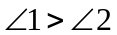的是（ ）
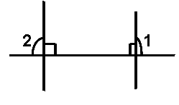
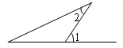
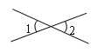
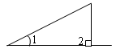

A. B. C. D.
2. 下列命题中的真命题是（ ）
A．邻补角互补 B．两点之间，直线最短 C．同位角相等 D．同旁内角互补
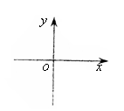
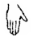
3. 如右图所示 ，小手盖住的点的坐标可能为（ ）
A．(5,2) B．(4,-3) C．(-3,-4) D．(-5, 2)

4.不能成为某个多边形的内角和的是（ ）
A．360° B．540° C．720° D．1180°
5.下列说法错误的是（ ）
A．三角形的中线、角平分线、高线都是线段 B. 三角形按角分类可分为锐角三角形和钝角三角形
C.三角形中的每个内角的度数不可能都小于60⁰ D. 任意三角形的内角和都是180°
6.一辆汽车在笔直的公路上行驶，两次拐弯后，在原来的反方向上平行行驶，那么汽车两次拐弯的角度是（ ）
A．第一次右拐60°，第二次左拐120° B．第一次左拐70°，第二次右拐70°
C．第一次左拐65°，第二次左拐115° D．第一次右拐50°，第二次右拐50°
7.如右图所示，PO⊥RO，OQ⊥PR，则表示点到直线（或线段）的距离，共有（ ）线段的长度
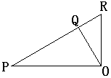A. 2条 B.3条 C.4条 D.5条
8. 由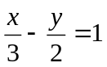，用含x的式子表示y的结果是( )
A. 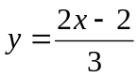 B. 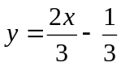 C. 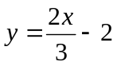 D. 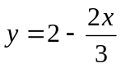
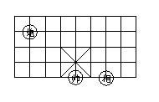
9. 如图所示的象棋盘上，若位于点（1，－2）上，位于点
（3，－2）上，则位于点（ ）
A.（－1，1） B.（－2，1） C.（－1，2） D.（－2，2）
10. 用一条长为15㎝的细绳围成一个等腰三角形，如果它的三边都为整数，满足条件的不同的等腰三角形有（ ）个
A．3 B．4 C．5 D．6
二、耐心填一填（本题有8个小题,每小题2分, 满分16分）
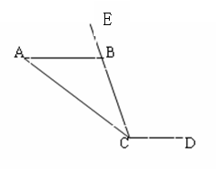
11.如下图所示，AB‖CD,点E在CB的延长线上,若∠ABE=60⁰,则∠ECD的度数为 .

12.已知△ABC的三个内角的度数比为3：4：5，则这个三角形的最大内角的度数为 .
13.平面直角坐标系中，点A与点B的横坐标相等且不为0，则直线AB与轴的关系是： .
14.平面直角坐标系中，长为4的线段CD在轴的正半轴上，且点C的坐标为（0，3），则点D的坐标为 .
15在①正方形、②正六边形、③正七边形、④正八边形中，选一种能铺满地面的正多边形是_____(只填代号).
16. 如图，小亮从A点出发前进10m，向右转15⁰，再前进10m，又向右转15⁰，这样一直走下去，他第一次回到出发点A时，一共走了___________m。
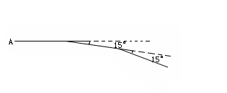

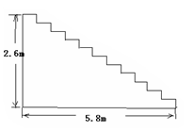
17. 一个角的两边分别平行于另一个角的两边，且一个角的度数比另一个角的度数的2倍少18⁰，则这两个角的度数分别为 .
18. 某宾馆在重新装修后，准备在大厅主楼梯上铺设某种红色地毯，
已知这种地毯每平方米售价40元，主楼梯道宽2米，其侧面如
右图所示，则购买地毯至少需要__ ___元．

三、用心答一答（本大题有7小题, 共74分，解答要求写出文字说明, 证明过程或计算步骤）
19.（扩展）解方程组：（第①小题4分，第②小题5分）
①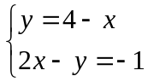 ②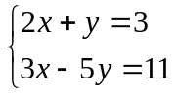（用加减消元法）

20. 如图EF∥AD，∠1=∠2，∠BAC=70 º，求∠AGD.（每填一处1分，计9分）
解： ∵EF∥AD（已知）
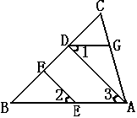∴∠2= （ ）
又∵∠1=∠2（已知）
∴∠1=∠3 （ ）
∴AB∥ （ ）
∴∠BAC+ =180 º（ ）
∵∠BAC=70 º（已知）
∴∠AGD= （ ）
21. 如图，直角坐标系中，△ABC的顶点都在网格点上，其中，C点坐标为（1 ，2），
（1）将△ABC先向右平移1个单位长度，再向上平移1个单位长度，得到△A＇B＇C＇，在图中画出
△A＇B＇C＇.(6分)
（2）求出△A＇B＇C＇的面积.（5分）
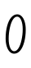
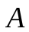
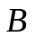
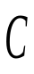

22.（10分）初一级学生去某处旅游，如果每辆汽车坐４５人，那么有１５个学生没有座位；如果每辆汽车坐６０人，那么空出１辆汽车。问一共多少名学生、多少辆汽车？

23. 如图所示，AD为△ABC的中线，BE为△ABD的中线.
（1）∠ABE=15°，∠BAD=40°，求∠BED的度数；（2分）
（2）在△BED中作BD边上的高；（2分）
（3）若△ABC的面积为40，BD=5，则△BDE 中BD边上的高为多少？（6分）

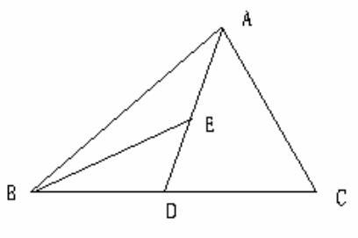

24. 已 知：如图所示，∠ABF=∠DCE，∠E=∠F
试说明：DC∥AB (11分)（提示：考虑添加适当的辅助线）
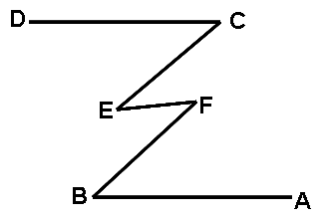

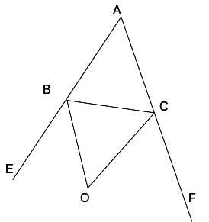
25.如图①所示，点O是△ABC的内角∠ABC，∠ACB平分线的交点；如图②所示，点O是△ABC的内角∠ABC和外角∠ACE的平分线的交点；如图③所示，点O是△ABC的外角∠EBC和外角∠BCF的平分线的交点
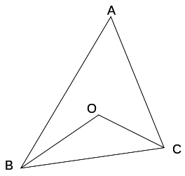
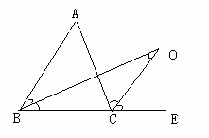

① ② ③
（1）请找出每个图形中∠O与∠A的关系（6分）
①
②
③
（2）请选择你所发现的②、③中的一个结论加以证明，并求出当∠A=60⁰时，∠O的度数.(8分)
26．（12分）已知：在如图①至图③中，△ABC的面积为a，解答下面各题：
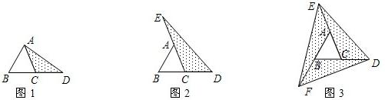
（1）如图1，延长△ABC的边BC到点D，使CD=BC，连接DA．若△ACD的面积为S₁，则S₁=_________（用含a的代数式表示）；
（2）如图2，延长△ABC的边BC到点D，延长边CA到点E，使CD=BC，AE=CA，连接DE．若△DEC的面积为S₂，则S₂=_________（用含a的代数式表示）；
（3）在图2的基础上延长AB到点F，使BF=AB；连接FD，FE，得到△DEF（如图3）．若阴影部分的面积为S₃，求S₃的大小（用含a的代数式表示）；
（4）像上面那样，将△ABC各边均顺次延长一倍，连接所得端点，得到△DEF（如图3），此时我们称△ABC向外扩展了一次．可以发现，扩展一次后得到的△DEF的面积是原来△ABC面积的多少倍？

27．（12分）如图，在△ABC中，AD平分∠BAC，P为线段AD上的一个点，PE⊥AD交直线BC于点E．
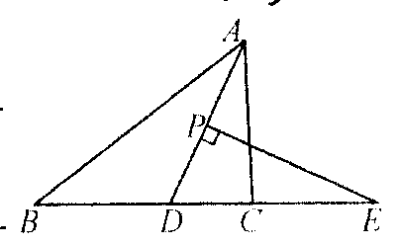
（1）若∠B=30°，∠ACB=70°，则∠ADC=_________，∠E=_________；
（2）若∠B=58°，∠ACB=102°，则∠ADC=_________，∠E=_________；
（3）若∠B=m°，∠ACB=n°，且n＞m，请用含m、n的式子表示∠ADC，∠E的度数．

初一级下中段质量检测
数学答案
题号 | 1-10 | 11-18 | 19 | 20 | 21 | 22 | 23 | 24 | 25 | 总分
得分

一、单选题
题号 | 1 | 2 | 3 | 4 | 5 | 6 | 7 | 8 | 9 | 10
答案 | C | A | D | D | B | C | D | C | B | B

二、填空题
题号 | 11 | 12 | 13 | 14 | 15 | 16 | 17 | 18
答案 | 120⁰ | 75⁰ | 平行 | （0，7） | ①② | 240 | 18⁰，18⁰  或66⁰，114⁰ | 672

注：第15、17题填对一种情况得1分，有错误不得分。其它小题的细节（有无单位）不扣分。

19. （1） （2）
解：把方程①代入方程②，得 解：①×5+② 得 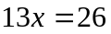 ……2分
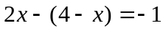 ……1分  ……3分
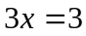 把代入① 得 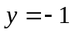 ……4分
 ……2分
把代入①，得
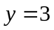 ……3分

∴方程组得解为：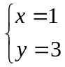 ……4分 ∴方程组得解为：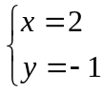……5分
（先消的请参照给分）

①
①
②
②

20.解： ∵EF∥AD（已知）
∴∠2= ∠3 （两直线平行，同位角相等）
又∵∠1=∠2（已知）
∴∠1=∠3 （等量代换）
∴AB∥ DG （内错角相等，两直线平行）
∴∠BAC+ ∠AGD =180 º（两直线平行，同旁内角互补）
∵∠BAC=70 º（已知）
∴∠AGD=180⁰- ∠BAC =180⁰-70⁰=110⁰ （或只填110⁰）（等式性质或等量代换均不扣分）
（每处1分）

21. (1) 解：如图所示

有所交待1分
画对图形，标上顶点5分
不标全顶点扣1分，画错一个顶点不得5分，算全错。

△A＇B＇C＇即为所求.
(2 ) 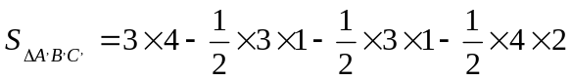
=12－3－4 只要有过程得3分，结果2分。
=5
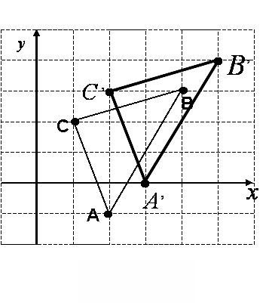

22.解：设一共有名学生，辆汽车依题意，得 ……………1分（注意单位）
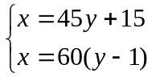 ……………5分（列对方程，设这一步才给分）

解得：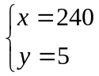 ………………9分（求错一个值不得分）
答：一共有240名学生，5辆汽车.（前面做对，答这一步才有效）……………10分
（如果列一元一次方程求解全对得9分）

- 解：（1）∵ ∠ABE=15°，∠BAD=40°（已知）
又∵∠BED=∠ABE+∠BAD（三角形的一个外角等于和它不相邻的两个内角之和）
∴∠BED=15⁰+40⁰=55⁰ ……………2分（不写理由不扣分）

（2）如图所示，线段EF即为所求………………3分
（画图准确1分，不标垂直符号不得这一分）

（3）∵线段AD为△ABC的中线
∴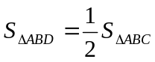 ……………………… 5分
同理可得 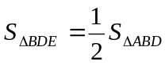…………………6分
∴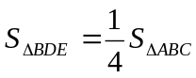 …………………7分
∴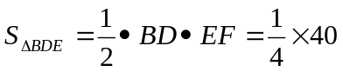 …………9分
EF=4 ………… 10分

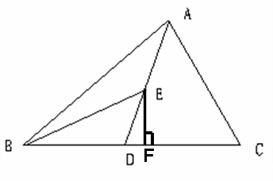

24. 方法一 证明： 连接BC …………………………1分
∵ ∠E=∠F（已知）
∴EC∥BF（内错角相等，两直线平行）……4分
∴∠3=∠1（两直线平行，内错角相等）……6分
∵∠4=∠2（已知）
∴∠3+∠4=∠1+∠2（等式的性质）
即 ∠DCB=∠ABC ………9分
∴DC∥AB（内错角相等，两直线平行） ……11分

方法二 证明：延长DC，BF交于点H ………………1分
∵∠1=∠2（已知）
∴EC∥BF（内错角相等，两直线平行）……4分
∴∠3=∠H（两直线平行，同位角相等）……6分
∵∠3=∠4（已知）
∴∠H=∠4（等量代换） ………9分
∴DC∥AB（内错角相等，两直线平行） ……11分

如果延长CE，AB交于点H 参照方法二给分

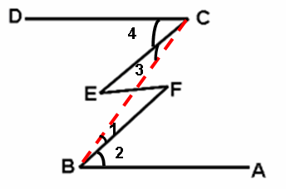

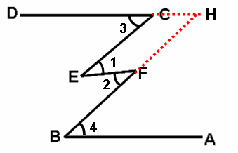

25.

25. ① ② ③

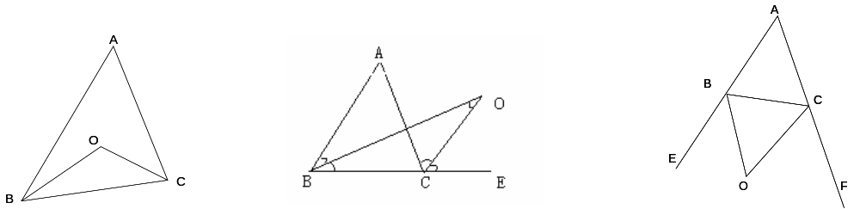

解：（1）① ∠O=90⁰ +∠A ……………………2分
②∠0=∠A ……………………4分
③ ∠O=90⁰ －∠A ……………………6分
- 选择②加以证明
证明：∵CD平分∠ACE（已知）
∴∠ACE=2∠4（角平分线定义） ………8分
∵∠ACE=∠A+∠1+∠2
∠4=∠2+∠O （三角形的一个外角等于和它不相邻的两个内角之和）
∴∠A+∠1+∠2=2∠2+2∠O（等量代换） ……10分
∵BD平分∠ABC （已知）
∴∠1=∠2（三角形内角平分线定义）
∴∠0=∠A（等式的性质） ……11分
当∠A=60⁰时，∠0=∠A=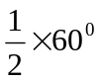=30⁰ ……14分
选择③加以证明
证明：∵∠1+∠2=∠6+∠A
∠3+∠4=∠5+∠A（三角形的一个外角等于和它不相邻的两个内角之和）
∴∠1+∠2+∠3+∠4=∠6+∠A+∠5+∠A（等式的性质） ………8分
∵OB平分∠EBC，OC平分∠BCF（已知）
∴∠1=∠2，∠3=∠4（角平分线性质）
∴2∠1+2∠3=∠6+∠A+∠5+∠A（等量代换） ………10分
∵∠6+∠A+∠5=180⁰（三角形内角和定理）
∴∠1+∠3=90⁰+∠A （等式性质）
∴∠O=180⁰－（∠1+∠3）=180⁰－90⁰－∠A=90⁰ －∠A ………11分
当∠A=60⁰时，∠0=90⁰－∠A=90⁰－=90⁰－30⁰=60⁰ ……14分

